РОССИЙСКАЯ ФЕДЕРАЦИЯ
БРЯНСКАЯ ОБЛАСТЬ
ДУБРОВСКИЙ РАЙОН
СЕЩИНСКИЙ СЕЛЬСКИЙ СОВЕТ НАРОДНЫХ ДЕПУТАТОВ

РЕШЕНИЕ

«26» ноября 2024 г. № 36
п. Сеща

«О назначении публичных слушаний
по вопросу предоставления разрешения
на отклонение от предельных параметров
разрешенного строительства на земельный участок»

Руководствуясь ст. 28 Федерального закона от 06.10.2003 N 131-ФЗ "Об общих принципах организации местного самоуправления в Российской Федерации", ст.16 Устава муниципального образования Сещинское сельское поселение Дубровского муниципального района Брянской области, принятым Решением Сещинского сельского Совета народных депутатов от 02.06.2009 г. №211, а также на основании ходатайства Администрации Дубровского района от 15.11.2024 года №3524

СЕЩИНСКИЙ СЕЛЬСКИЙ СОВЕТ НАРОДНЫХ ДЕПУТАТОВ
РЕШИЛ:

1. Назначить публичные слушания по вопросу о предоставлении разрешения на отклонение от предельных параметров разрешенного строительства для земельного участка S=125,0 м² с кадастровым номером 32:05:0081401:473, по адресу: Брянская область, р-н Дубровский, п.Сеща, ул.Центральная, д. 5А, расположенном в территориальной зоне Ж1 – зона застройки индивидуальными жилыми домами для ведения личного подсобного хозяйства (приусадебный земельный участок) (код вида-2.) меньше установленного градостроительным регламентом минимальных размеров земельного участка – 400 м² согласно ситуационного плана приложение1, на 10 декабря 2024 года в 10 часов 00 минут по адресу: 242760, Брянская область, Дубровский район, п. Сеща ул. Центральная д.12, в здании Сещинской сельской администрации.
2. Утвердить состав Оргкомитета по подготовке и проведению публичных слушаний (приложение 2).
3 Настоящее Решение вступает в силу со дня его опубликования.
4. Настоящее Решение подлежит официальному опубликованию его полного текста в Сборнике муниципальных правовых актов Сещинского сельского поселения и размещению на официальном сайте муниципального образования http://sescha.ru/ в сети Интернет.

Глава Сещинского сельского поселения
Дубровского муниципального района
Брянской области Е.В.Миронов

Приложение № 1
к Решению Сещинского сельского
Совета народных депутатов
от 26 ноября 2024г. № 36

Ситуационный план
земельного участка с кадастровым номером: 32:05:0081401:473 по адресу: Брянская область, р-н Дубровский, п. Сеща, ул. Центральная, д. 5А,
выполнен на материалах публичной кадастровой карты

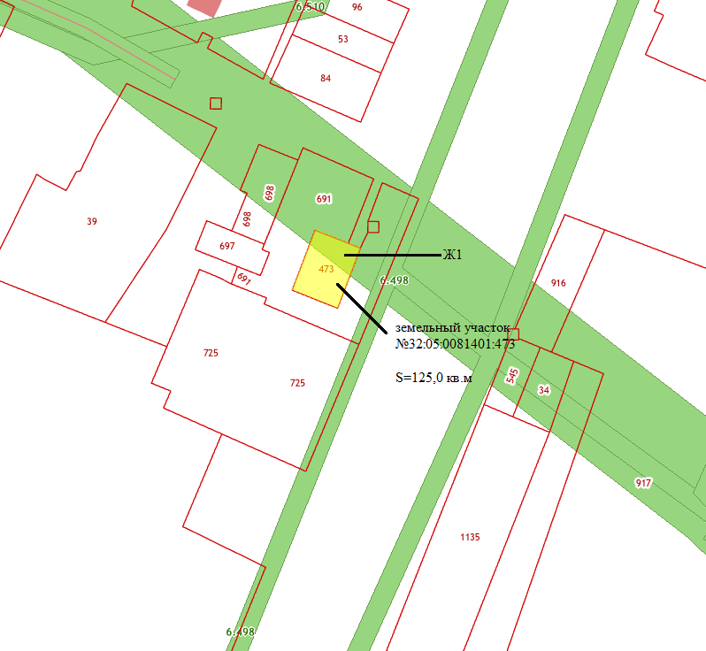

Приложение № 2
к Решению Сещинского сельского
Совета народных депутатов
от 26 ноября 2024г. №36

СОСТАВ
оргкомитета по подготовке и проведению публичных слушаний
по вопросу предоставления разрешения на отклонение от предельных параметров разрешенного строительства на земельный участок

- Родченкова К.И. – глава Сещинской сельской администрации;
- Петрунина Е.В. – ведущий специалист Сещинской сельской администрации;
- Арапова К.А. - специалист Сещинской сельской администрации;
- Сотникова И.С. – главный бухгалтер Сещинской сельской администрации.

ИТОГОВЫЙ ДОКУМЕНТ ПУБЛИЧНЫХ СЛУШАНИЙ
Публичные слушания назначены решением Сещинского сельского Совета народных депутатов от 26 ноября 2024 года N36.

Перечень вопросов, выносимых на публичные слушания:
Предоставление разрешения на отклонение от предельных параметров разрешенного строительства на земельный участок.

Дата и место проведения:
10 декабря 2024 года начало в 10 час. 00 мин. место проведения: Брянская область, Дубровский район, п.Сеща, ул.Центральная, д.12 (здание Сещинской сельской администрации).

N  п/п | Вопросы,  выносимые на  публичные  слушания | Краткое  содержание  внесенного  предложения | Кем внесено  предложе-ние | Решение, принятое  участниками публичных  слушаний | Приме-чание
1. | 1. о предоставлении разрешения на отклонение от предельных параметров разрешенного строительства для земельного участка S=125,0 м² с кадастровым номером 32:05:0081401:473, по адресу: Брянская область, р-н Дубровский, п.Сеща, ул.Центральная, д. 5А, расположенном в территориальной зоне Ж1 – зона застройки индивидуальными жилыми домами для ведения личного подсобного хозяйства (приусадебный земельный участок) (код вида-2.) меньше установленного градостроительным регламентом минимальных размеров земельного участка – 400 м² согласно ситуационного плана | Предложений не поступило | - | 1. Рекомендовать Сещинскому сельскому Совету народных депутатов одобрить выдачу разрешения на отклонение от предельных параметров разрешенного строительства для земельного участка S=125,0 м² с кадастровым номером 32:05:0081401:473, по адресу: Брянская область, р-н Дубровский, п.Сеща, ул.Центральная, д. 5А, расположенном в территориальной зоне Ж1 – зона застройки индивидуальными жилыми домами для ведения личного подсобного хозяйства (приусадебный земельный участок) (код вида-2.) меньше установленного градостроительным регламентом минимальных размеров земельного участка – 400 м² согласно ситуационного плана.

Председатель Оргкомитета Е.В.Миронов

Секретарь Оргкомитета К.А. Арапова

Список присутствующих на публичных слушаниях по вопросу предоставления разрешения на отклонение от предельных параметров
разрешенного строительства
№ п/п | ФИО | Роспись

